3.df –h¶
Lệnh này sẽ hiển thị chi tiết sử dụng ổ đĩa.
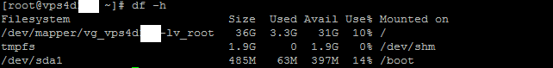
Theo kinh nghiệm của chúng tôi thì một số lỗi thường liên quan đến MySQL không hoạt động thì có thể phát sinh từ dung lượng ổ đĩa. Chúng ta có thể kiểm tra log xóa bớt các dung lượng không cần thiết .

